新人教版生物学必修1《分子与细胞》知识梳理
- 细胞的物质输入和输出
物质跨膜运输的方式
1. 小分子、离子的跨膜运输方式(体现了膜的 选择透过 性)
方式 |  | 方向  (?浓度→?浓度) | 载体  (需要/不需要) | 能量  (消耗/不消耗) | 举例
被动运输 | 自由扩散 | 高→低 | 不需要 | 不消耗 | H₂O、O₂、CO₂、甘油、脂肪酸、乙醇、苯、尿素
 | 协助扩散 | 高→低 | 需要 | 不消耗 | 葡萄糖进入红细胞
主动运输 |  | 低→高 | 需要 | 消耗 | 小肠吸收 葡萄糖、氨基酸、核苷酸、无机盐离子 等
主动运输普遍存在于动植物和微生物细胞中，保证了活细胞能够按照生命活动的需要，主动选择吸收所需要的营养物质，排出代谢废物和对细胞有害的物质。
2. 大分子、颗粒性物质的非跨膜运输方式(体现了膜的 流动 性)
(1)胞吞：细胞外→细胞内， 消耗 (消耗/不消耗)能量，如白细胞吞噬病菌、变形虫摄食等。
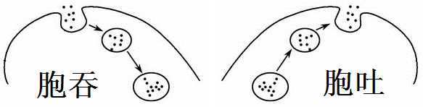
(2)胞吐：细胞内→细胞外， 消耗 (消耗/不消耗)能量，如 消化酶、抗体、蛋白质类激素 等分泌蛋白的分泌。
3. 模型图分析
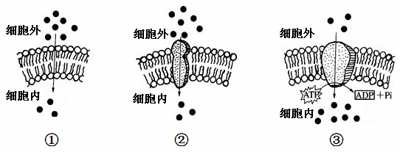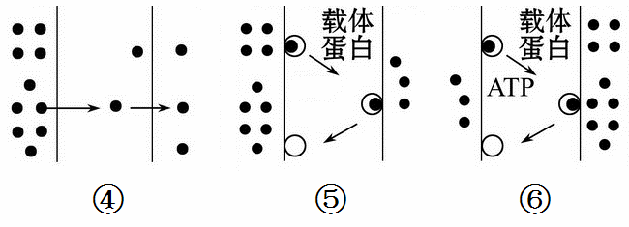
(1)图①表示： 自由扩散 图②表示： 协助扩散 图③表示： 主动运输 。
(2)图④表示： 自由扩散 图⑤表示： 协助扩散 图⑥表示： 主动运输 。
4. 曲线图分析
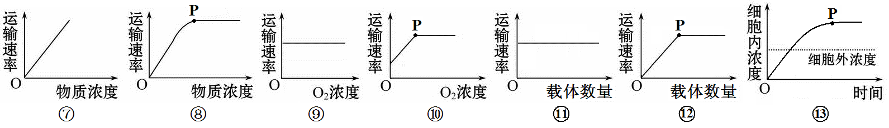
(1)图⑦表示 自由扩散 ，运输速率与物质浓度呈 正比 。
(2)图⑧可表示 协助扩散或主动运输 ，若表示协助扩散，OP段限制因素是 物质浓度 ，P点后限制因素是 载体数量 ；若表示主动运输，OP段限制因素是 物质浓度 ，P点后限制因素是 载体数量或能量 。
(3)图⑨曲线运输速率与O₂浓度无关，说明不消耗能量，曲线表示 被动运输 。
(4)图⑩表示 主动运输 ，OP段限制因素是 O₂浓度 ，P点后限制因素是 载体数量 。
(5)图曲线运输速率与载体数量无关，说明不需要载体，曲线表示 自由扩散 。
(6)图可表示 协助扩散或主动运输 ，若表示协助扩散，OP段限制因素是 载体数量 ，P点后载体达到饱和状态，运输速率达最大值；若表示主动运输，OP段限制因素是 载体数量 ，P点后限制因素是 能量 。
(7)图表示 主动运输 ，虚线下表示物质从 高 浓度到 低 浓度运输，虚线上表示物质从 低 浓度到 高 浓度运输，P点后限制因素是 载体数量或能量 。
5. 载体(蛋白)的特性
(1)特异性：一种载体只能转运 一 种特定结构的物质，不同细胞膜上载体的种类 不同 。
(2)饱和性：当细胞膜上的载体全部参与物质运输后，细胞运输该物质的速率达 最大值 ，不再随物质浓度的增大而增大。

